 | REPUBLIKA E KOSOVËS  REPUBLIKA KOSOVA-REPUBLIC OF KOSOVA  KOMUNA E SUHAREKËS  OPSTINE SUVA REKA  THE MUNICIPALITY OF SUHAREKA | 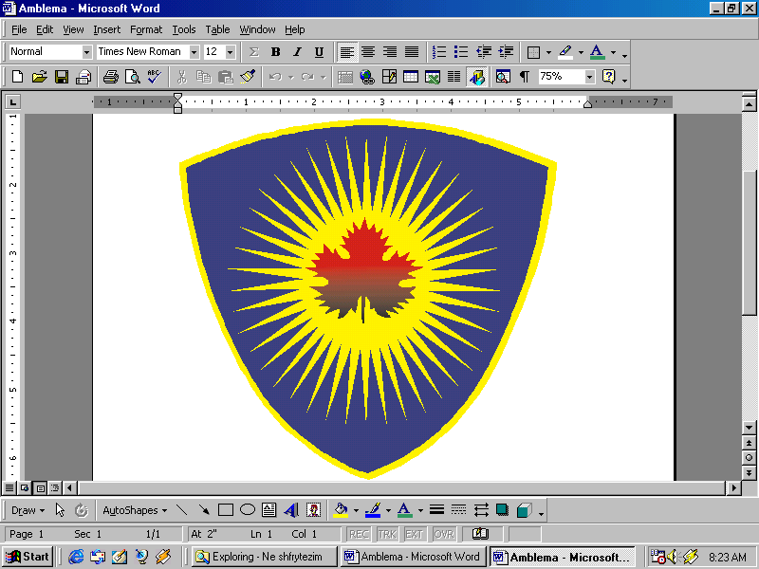

ZYRA E KRYETARIT
KËSHILLI KOMUNAL PËR SIGURI NË BASHKËSI

Nr. Prot. | 02/2021
Për: | Të gjithë anëtarëve të KKSB-së, të Komunës së Suharekës
Nga: | Bali MUHARREMAJ-Kryesues i KKSB-së, i Komunës në Suharekë
Lënda: | Ftesë për takim pune të KKSB-së, për datën: 14.04.2021 ora 10,⁰⁰
Datë: | 06.04.2021

Ftesë

Të nderuar,

Jeni të ftuar në takim pune të rregullt të KKSB-ës, i cili do të mbahet me datën 14.04.2021 në ora 10,⁰⁰ në sallën e Kuvendit të Komunës në Suharekë, (të parku i qytetit) e në të cilin do të diskutohen këto pika:

Rendi i ditës

- Miratimi i procesverbalit nga mbledhja e kaluar;

- Analizimi i vjedhjeve në territorin e Komunës së Suharekës;

- Vetëdijesimi i nxënëseve për rrezikun nga minat dhe mjeteve të tjera të pa shpërthyera nga lufta;

- Informatë dhe diskutim për tejkalimin e gjendjes gjatë sezonit dimëror;

- Identifikimi dhe lirimi i hapësirave publike konkretisht trotuareve;

Me respekt !

